卒業論文 「子育て～育児支援～」
森田 洋加

１テーマ目的

２昔と現代の比較と結果

３問題点

４問題点への取り組み

５さいごに

１．テーマ目的
昔と比べれば断然子どもを育てやすい環境が整っている、また子どもが成長しやすい環境になっているはずである現代。にもかかわらず最近毎日と言っていいほどよくニュースや新聞記事等で耳にするようになった育児放棄、虐待。このせいでケガをしたり、死んでしまったりする子供があとを絶たない。耳をふさぎたくなる事件が次々と起きているのが現状である。
＜最近の事件＞
- 昨年９月、母親が５歳と2歳の息子の首を絞めて殺害した。この母親は先月28日に身勝手な犯行として懲役１３年を言い渡された。（福岡県）
- 今年の７月、母親とその母親と一緒に同居していた男が「夕食のカレーライスの食べ方が速い」と娘を激怒。「お仕置き部屋」と呼んでいた自宅の６畳間で３時間にわたって顔や頭を殴ったり、倒れても無理やり立ちあがらせ、足払いで十数回転倒させたりして、意識不明の重体にした。しかも娘はその日昼食を与えられていなかった。（京都府）

お腹を痛めて産んだわが子になぜこのようなことをするのか。ニュースや新聞記事を読んでいると、母親の育児に対する悩みや経済的な理由など様々な原因があるようだ。このような身勝手かつ残虐な育児虐待が起こらないためにも育児支援の強化がさらに必要になってくるのではないかと思い、現在と過去を比較しながら問題点を探り、具体的な育児支援策を自分なりに検討してみたいと思う。

２．昔と現代の比較とその結果
昔は虐待という言葉をたびたびニュースや新聞記事で見ることは少なかった。昔の親は今の親より子供を大事にしていたということなのだろうか。そこで、先ほど述べたように、私たちのおばあちゃんたちの時代と今の母親との子供に対する思いを比較することで問題が見えてくるのではないかと思い、グラフにまとめた。
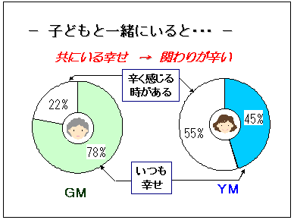
図１

上図より、昔は子供と一緒にいる時間が幸せと思っていたが、今は一緒にいることでむしろ苦痛なっていることがわかる。
では、現代の母親は子供が嫌いなのかというとそうは言い切れない。現代の母親の子育てに関する意識をグラフにまとめた。
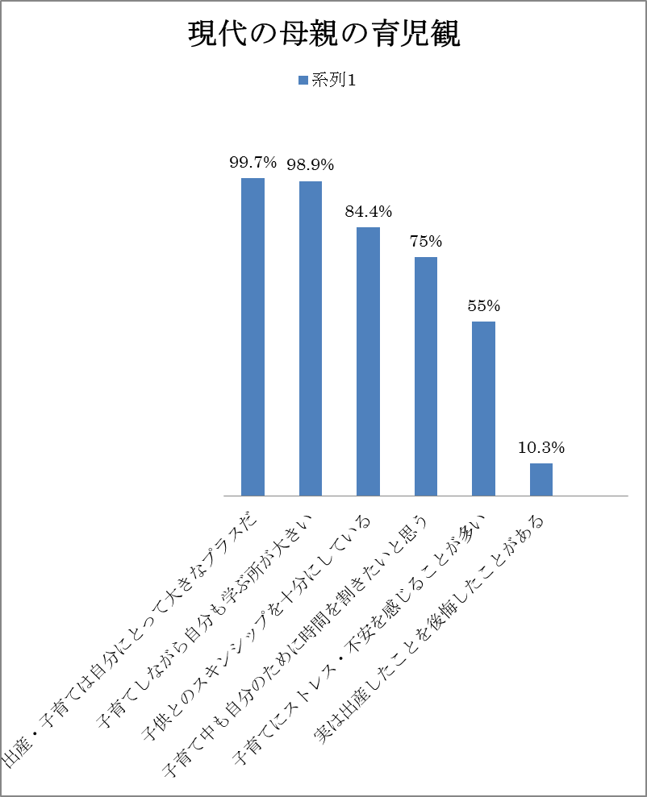
図２

子育てに不安やストレスを抱えてはいるが、上位にある考えをみると子育てに関してプラスに考えている人が多いことがわかる。私は子供に対する愛情は昔も現代もあまり変わらないのに不安やストレスを抱える人が増えたのは環境の変化が一番にあると考えた。
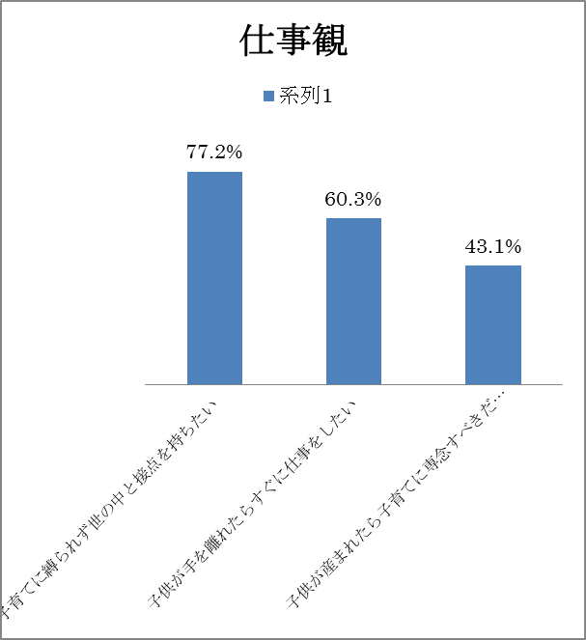
図３

一つ目に考えるのが景気低迷である。去年秋以降の１００年に一度の経済危機で雇用の削減など世の中の環境も変わってきた。このような不安定な状況に立たされているからこそ上のグラフのように世の中との接点を持ち続けていたいと思う親が増えているのだと考える。また、経済面で苦しい家庭も増え、養育費にかかる負担が今まで以上に大きくなり、ストレスの原因になっているのではないかと思う。
二つ目は科学の進歩。日本は急速な科学の進歩によりとても便利な世の中になった。買い物、食事、遊びといつでもどこでも気軽にできるようになり、楽しむことができる。このような便利な世の中は時には誘惑にもなると思った。どうしても行きたかったまたは行かなければならない催し物に育児のせいで行けないなど小さなストレスがたまっていき、子育てが苦痛に感じてしまう人もいるかもしれない。
三つ目は共働き世帯の増加である。
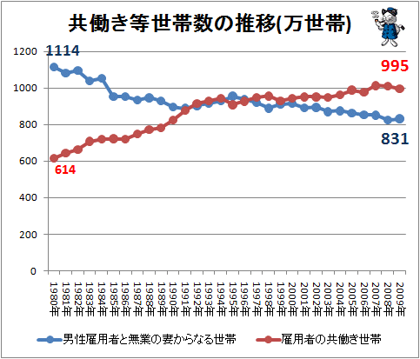
図４
上のグラフからもわかるように、昔は男が仕事、女は家事というのが普通であった。しかし今は女性の社会進出により両親とも働いているという家庭が増えてきている。しかし、女は家事という昔からの概念が日本はまだ根付いておりやはり子育ては女性中心になっている。仕事と家事の両立ができなくて困っている親も多くなってきているのではないかと思う。

３．問題点
以上の比較結果より、昔と今で違うことはまわりの環境である。これまでに述べた環境の変化の原因により引き起こされる問題をそれぞれ挙げていく。
まず一つ目の景気低迷により引き起こされる問題点として考えられるのは、経費削減としての雇用削減である。それにより①子育て終わりの仕事復帰の難しさが考えられる。平成２１年３月１６日付けで厚生労働省から「現下の雇用労働情勢を踏まえた妊娠・出産、産前産後休業及び育児休業等の取得等を理由とする解雇その他不利益取扱い事案への厳正な対応等について」という通達が出された。しかし、企業からの不当な解雇を言い渡され、泣き寝入りしてしまう人も少なくないようだ。
二つ目の問題として挙げるのが②保育所の確保である。最近よく耳にする待機児童。保育所の施設が追い付かず、行きたくても行けない児童は今年４月時点全国合計26275人で、昨年よりも891人増加した。
三つ目の共働き世帯の増加として問題となってくるのが③男性の育児休暇取得の無理解であると思う。日本はまだ外国と比べてもこの男性の育児休暇取得の理解がとても乏しい。スウェーデンでは男性の育児休暇取得率が３６％、アメリカが１３．９％であるのに対して日本は１．２３％とかなり低い。

図５

４．問題点への取り組みの例
〈①子育て終わりの仕事復帰への取り組み〉
この問題の取り組みとして政府がおこなっているマザーズハローワークというものがある。今でも結婚、出産を機に仕事をやめてしまう女性は少なくない。しかし出産をし、また新たに職を探すとなれば子供がまだ小さいのでなかなか難しい。そこでこの「マザーズハローワーク」では、子育てをしながらも就職が出来るよう母親や父親のサポートをしている。職業紹介や失業給付などを行う、国の機関で、「仕事と子育ての両立を希望する方」であれば男女問わず利用できる。キッズコーナーの設置など子ども連れで来所しやすい環境を整備し、予約による担当者制の職業相談、地方公共団体等との連携による保育所等の情報提供、仕事と子育ての両立がしやすい求人情報の提供など、総合的かつ一貫した就職支援を行っている。一般のハローワークには、正直、子連れで行ける雰囲気はあまりなかったが、この「マザーズハローワーク」は、がらりと印象が変わり、子連れで気軽に行きやすい場になっている。職業相談だけでなく、保育所等の情報提供なども受けられ、また、原則、子育てと両立しやすい短時間労働の求人情報を提供していたりと、幼い子どもを持って働かないといけない状況にある母親や父親にとってはありがたいものである。

〈②保育所確保への取り組み〉
この問題の取り組みとして政府がおこなっているものに「一時預かりサービス」と「パートタイマー向け保育」というものがある。
「一時預かりサービス」とはその名の通り、保護者が外出時などの短時間、子供を預かるサービスで、政府は2013年度からの施行を目指す包括的な子育て支援策「子ども・子育て新システム」に、保護者が外出時に子供を保育所などへ預けられる「一時預かりサービス」を盛り込むことを決めた。段階的に乳幼児がいる全世帯が利用できるようにする方針で確保できる財源によって、無料にするか有料にするかを考え中。一時預かりサービスは2009年度に国の保護対象事業だけで、全市区町村の約６割に当たる1177団体6460か所で実施されているが、近年さらに一時預かりのニーズが高まってきており、なくてはならないものになっている。
「パートタイマー向け保育」とは東京都での新しい制度で、通常の保育所は親がフルタイムで働く子供の入所が優先され、パートタイムで働く親にとっては預けにくい状況だったが、「待機児童の保護者の約６割がパートタイムで働いているか、近いうちに働きたいと仕事を探している」という現状を踏まえ、今回の制度は１日数時間、週数回という少ない利用頻度でも継続的にしかも低料金で預かろうというもの。「定期利用保育」といい、事業者には都や市町村から補助が出る。
また、企業側の取り組みとしては大東建託の保育所付きマンションである。11月2日、自社で建設した賃貸物件の入居者向けに割安な電力を提供するサービスを開始すると発表し、保育所付きマンションも検討している。

〈③男性の育児取得への取り組み〉
この問題の取り組みとしてまず、育児支援がしっかりしている海外の取り組みを見てみる。
フランスでは政府が子供を産んだ家族に特別な優遇措置をとっている。フランスの最も基本的な家族手当は、2人以上の子ども（20歳未満）を持つ家庭すべてが受給できる手当。家族手当には所得制限がなく、高所得家庭でも受給することができる。金額は子どもが2人いると、124.54ユーロ（約1万5500円）、3人目以降は、1人ごとに159.57ユーロ（約2万円）。さらに子どもが11歳以上になると35.03ユーロ（約4400円）、16歳以上になると62.27ユーロ（約7800円）が加算される。この加算額は、子どもが1人（なし）、2人（1人分だけ）、3人以上（全員分）と、子どもの数によって変わる。
1人の子どもがいるだけでは、家族手当を受け取ることはできない。ここからしてすでに、「2人以上の子どもを奨励する」フランスの手厚い育児支援政策の意義を見ることができる。
また、スウェーデンでは育児休暇の所得保障が９０％であり、子育てに専念できる環境が整っている。そして男性の育児休暇取得率に関しても、ほかの国と比べると高い。日本と比べるとかなりの差がある。
また、政府だけではなく企業側の取り組みもある。例として男性が子育てしやすい会社と言われている株式会社日立製作所と松下電器産業株式会社の取り組みを挙げる。
株式会社日立製作所はワークライフバランスの観点から、育児・介護支援、勤務形態の多様性を実現する制度を拡充してきている。育児休職期間は小学校1年終了時までの通算3年間とし、取得回数の制限はない。育児のための短時間勤務制度（1日4～7時間）や在宅勤務制度は、小学校卒業までに利用期間を延長した。配偶者出産休暇は5日で分割取得可能であり、2007年度の男性取得者は約160人（前年比150%）となっている。社内への理解促進のため、社内ホームページ開設や、組合主催のフォーラム、財団主催による父親教室などを開催している。
松下電器産業株式会社では父親が働きながら育児に参加できるように、多様な制度を導入している。配偶者出産、家族看護、学校行事への参加などを理由に年間5日間まで取得できる「ファミリーサポート休暇」は、2007年度は約3,700名の男性が取得しており年々増えてきている。育児のために子どもが9才の3月末日まで利用できる「ワーク＆ライフサポート勤務」は、短時間・半日・隔日勤務などの勤務メニューがあり、男性の利用実績もある。業務の生産性向上とワークライフバランスの両立をめざし間接部門全般に導入している「e-Work@Home」（在宅勤務制度）は男性の活用が多く「家族と一緒にご飯が食べられる」、「子どもの勉強を見てやれる」と非常に好評である。

５．さいごに
以上より、最近虐待や育児放棄などの残虐な事件が起こる要因は、子育てをする親の精神面が大きく関わっていることがわかった。昔と今の環境の変化によりストレスや悩みなどを抱えてしまっている親が増えているのが現状だ。そのストレスや悩みを少しでも解消することで、虐待や育児放棄などの事件が少なくなるのではないかと考えた。
そこで、私は現代の親が抱えているストレスや悩みをもとに自分なりの育児支援策を考えてみようと思う。

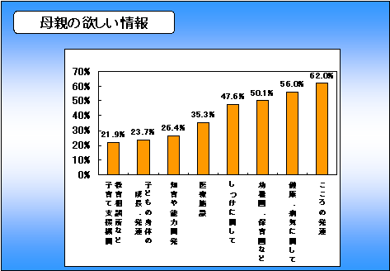
図６

上のグラフは現代の母親が子育てに関して欲しい情報をまとめたものである。多い順に「こころの発達に関して」、「健康・病気に関して」、「幼稚園・保育園について」、「しつけに関して」となっている。子供の体、心の成長に関して不安に思っている親が多いことがわかる。実際に育児の経験のある、または現在している人に話を聞いてみると、ほとんどの人がこのような不安があったと言っていた。そこで私は一人で考え込まず、ほかの人と情報交換をすることで、この不安が少しでも取り除けるのではと思った。
私が考えた案は「地域交流」である。地域という組織での交流によってより身近に相談ができるというメリットである。

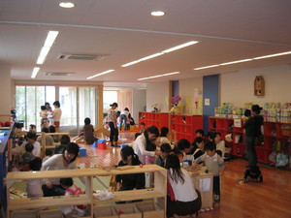
図７
地域交流は栃木県の助産師会支部の取り組みを例にとったもので、地域の育児をする親と子が集まって話をしたり、遊んだりするというものである。私はそれに少し加えて、今育児をしている人だけではなく、育児を経験した人、例えば仕事も定年して自分の時間をゆっくり持てるようになった人など、育児の先輩から情報やアドバイスを得ることもいいのではないかと思う。
また、近所付き合いが減ってきた現代、出産した病院で同じ時期に出産したお母さん同士の交流を深めるために、病院内で入院している間に催しを開いて、友達を増やすなど積極的な取り組みも大事になってくるのではないかと思った。人に悩みや不安を打ち明けることでストレスの発散にもなるし、アドバイスや情報が入ってくる。この人と人とのつながりが現代の親に足りていないところだと考えた。この卒業論文を通して、親のストレス、悩みを早いうちに解消し、育児の大変さをもっと世の中に知ってもらい、親子ともに成長しやすい環境にしていかなくてはいけないと強く思った。

＜参考文献＞
・http://sankei.jp.msn.com/affairs/news/110111/crm11011103430036-n1.htm
ｍｓｎ産経ニュース
・http://dailynews.yahoo.co.jp/fc/domestic/child_care/?vf=1
ＹＡＨＯＯニュース
・http://focus.allabout.co.jp/gm/gc/43675/?from=dailynews.yahoo.co.jp
フランスの育児支援制度
・http://www8.cao.go.jp/shoushi/whitepaper/w-2005/17WebHonpen/html/h1420212.html
スウェーデンにおける取得率の高さ
・http://www5.cao.go.jp/keizai1/2007/work-life/panasonic.pdf#search='松下電器産業株式会社 ファミリーｻﾎﾟｰﾄ'
・http://www.sony-ef.or.jp/eda/study/committee/hakusho01.html
母親の子育て意識・実態
・http://www.jyosanshi-tochigi.com/
日本助産師会栃木県支部ＨＰ

